Frijoleros afectados por la pandemia reciben más de 4.6 toneladas de semillas
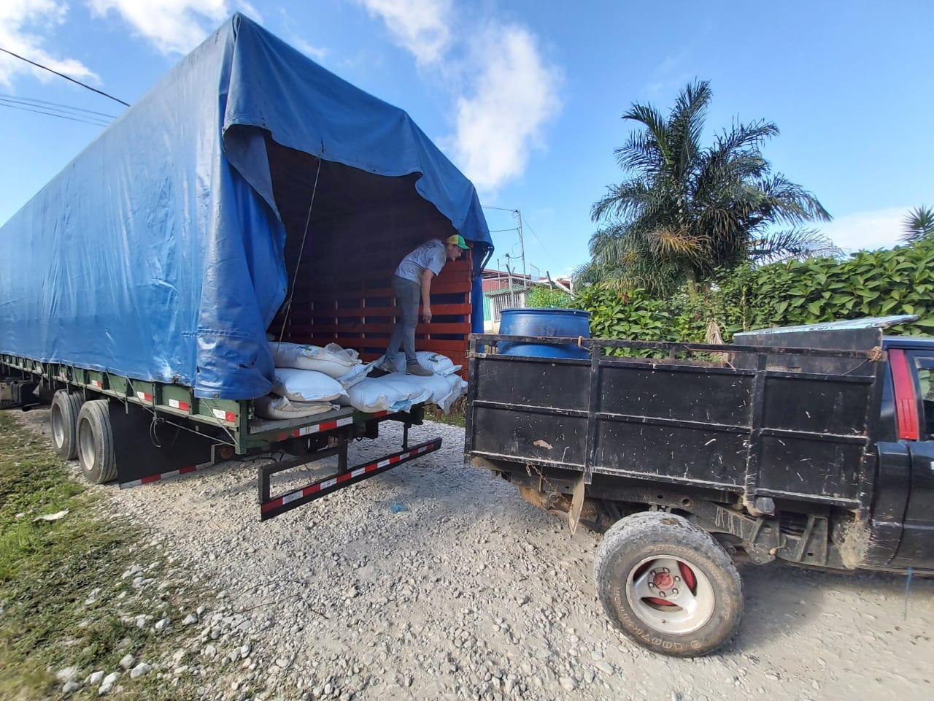

- JUDESUR financió la compra de los insumos con una inversión de más de cuarenta y tres millones de colones

- Se repartieron 4.6 toneladas un solo día, gracias a la coordinación entre la CNE y el Ministerio de Agricultura y Ganadería y la Municipalidad de Coto Brus

- Aparte de esta entrega, en el último año se dio apoyo a productores de la Región Brunca, Región Chorotega, Región Huetar Norte, Región Pacífico Central que se vieron afectados por la pandemia

San José, 26 de enero de 2022. Un total de 200 productores del cantón de Coto Brus en la provincia de Puntarenas, se vieron beneficiados del proyecto que busca ayudar al sector agrícola afectado por la pandemia del COVID-19, al dotarlos de insumos para las próximas cosechas como una medida de recuperación económica.
Este proyecto requirió una inversión de 43 millones 451 mil 943 colones que fueron aportados por la Junta de Desarrollo Regional de la Zona Sur (JUDESUR) con el fin de solventar las necesidades de las próximas cosechas de frijoles en la zona.
Cada productor recibió 46 kilogramos de semillas (entre frijol rojo y negro), lo que equivale a aproximadamente 200 hectáreas de cosecha. Además, recibieron insumos como fertilizantes y herbicidas que sirven para preparar el terreno y cultivar en mayo próximo, lo que permitirá llevar alimentos a las mesas de los habitantes del país.
Cabe destacar que la repartición de los insumos se logró en tan solo un día, gracias a la coordinación interinstitucional entre la CNE, y la Municipalidad de Coto Brus, quienes, además, coordinan con el Ministerio de Agricultura y Ganadería (MAG), donde brindarán charlas de capacitación y seguimiento de los cultivos, para obtener el óptimo rendimiento.
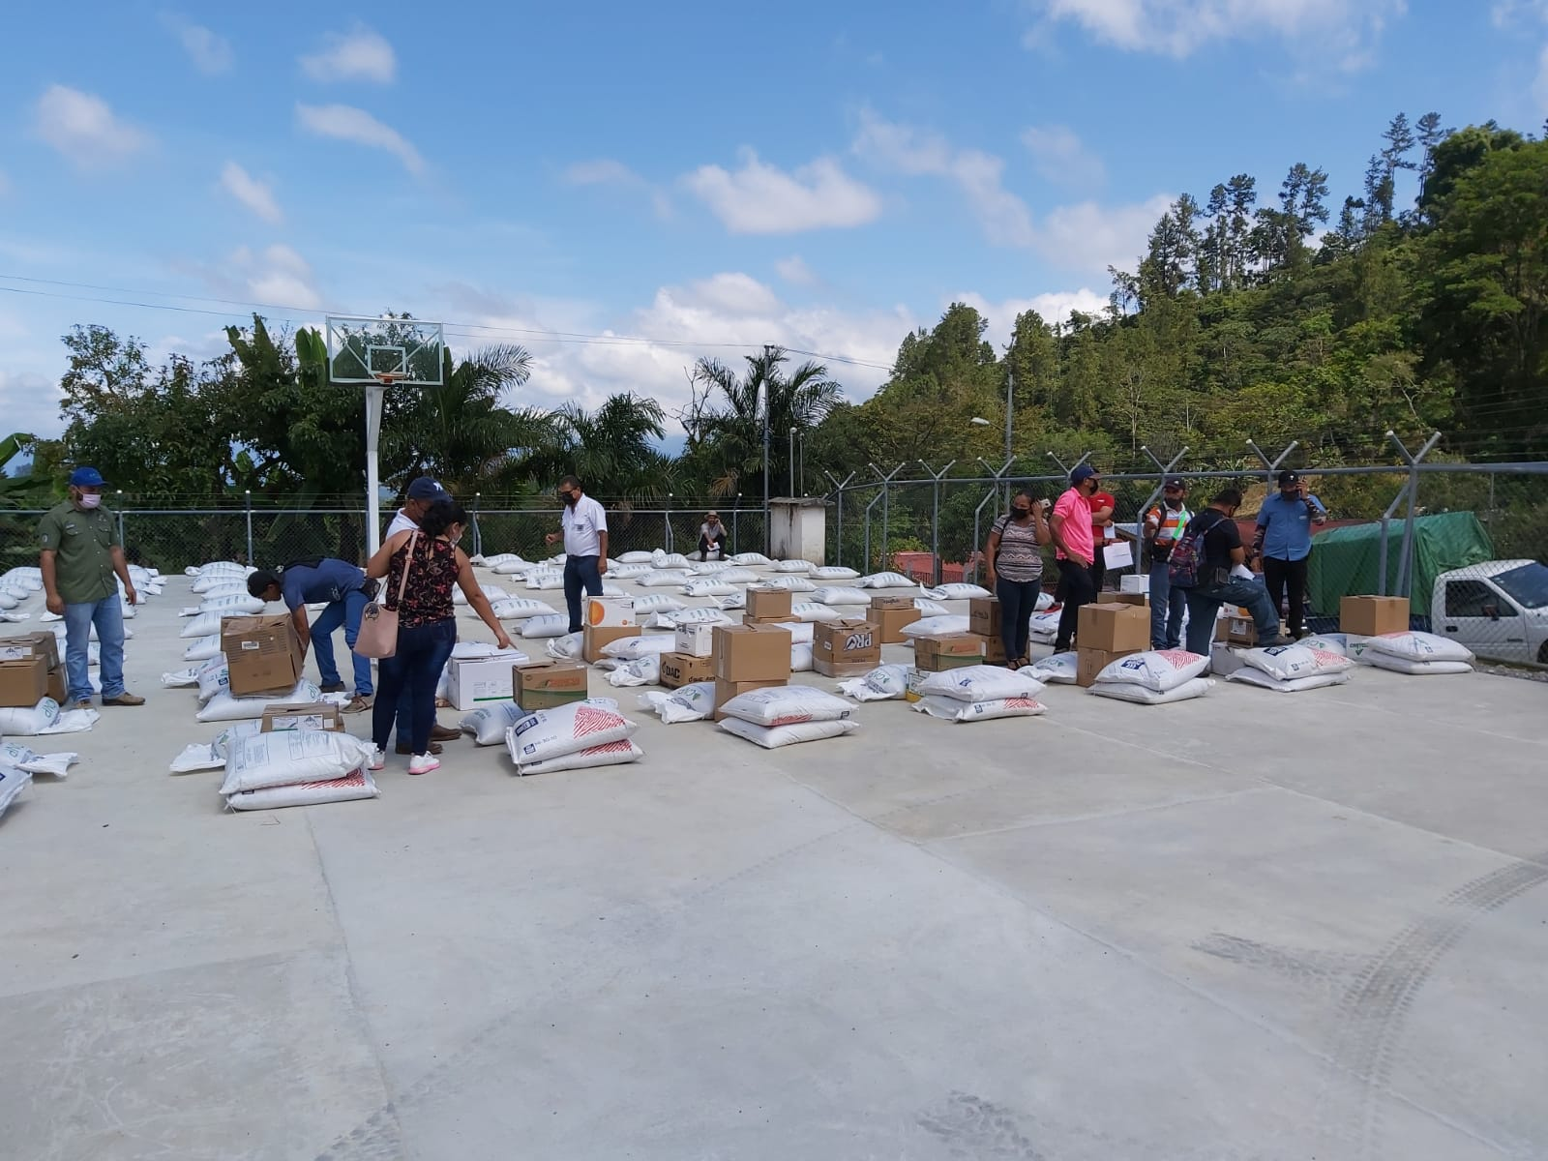
Para Alexander Solís, presidente de la CNE “El sector agropecuario es clave en la recuperación económica de las distintas zonas, en casi año y medio hemos logrado, mediante el apoyo interinstitucional, llegar a diversos sectores del país que necesitaban un impulso para seguir generando empleos, y llevando comida a las mesas de los costarricenses”
Por otra parte, el productor de la Zona Sur, Marcos Guzmán Torres comentó sentirse respaldado, pues este es un buen momento para ir preparando el terreno y tener todo lo necesario antes de la llegada de la lluvia.
Apoyo al sector agropecuario
Durante el año pasado, el enlace de esfuerzos entre instituciones, se brindó un apoyo de esta modalidad a zonas de alta producción como Buenos Aires, Osa, Pérez Zeledón, San Vito, Carrillo, La Cruz, Liberia, Nicoya Nandayure, Guatuso, Upala, Río Frío, Quepos, Parrita, Pejibaye de Pérez Zeledón y Pilas de Buenos Aires, además de Matina y Ticabán en el Caribe.

